中一·今日动态
｜2024.9.19
-来园情况-
今天是星期四，晴。在园22人，3人请假哦。
来园的宝宝们能热情的和老师打招呼，还能绕好水杯带，放好自己的物品。
今天的点心是：鲜牛奶、烧麦。来园的小朋友们能全部吃完喝完，不浪费哦。
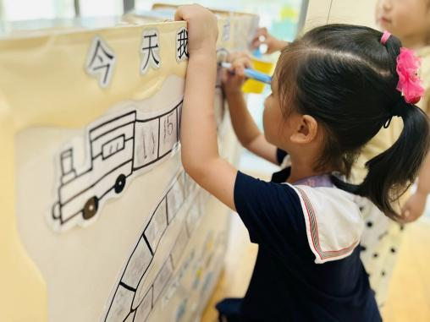 | 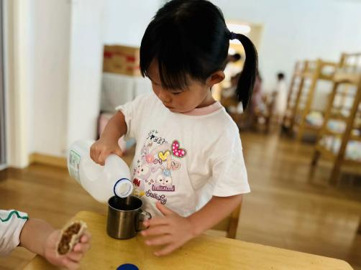 | 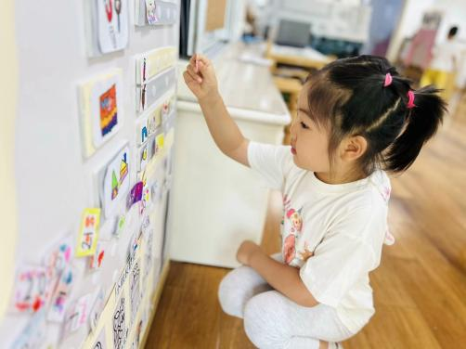
我们每天都要在车厢上写好自己的学号进行签到哦~ | 我们现在都是自己倒牛奶呢~还有香喷喷的烧麦吃！ | 今天我喝牛奶很快，可以选择我想去的区域玩游戏了。
-区域游戏-
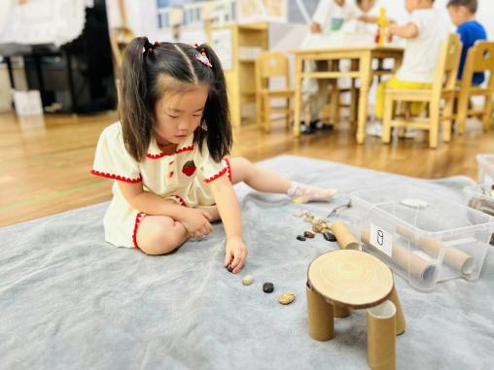 | 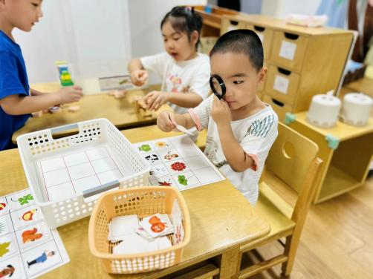 | 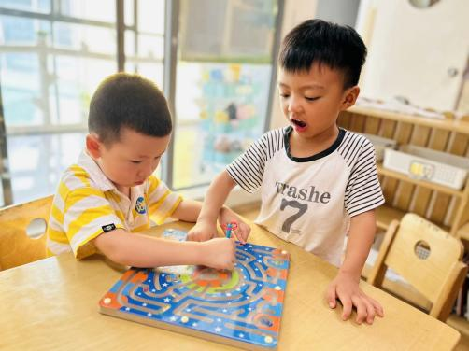
自然材料区：  星辰今天用圆木片和直观拼搭了一张小桌子呢，还用鹅卵石拼了一条马路。 | 科探区：  谦谦在用放大镜进行游戏呢，原来需要借助放大镜看清楚底板图案找到对应的物品。 | 益智区：  嘉义和小智一起玩磁力小球游戏，他们用磁力木棍吸着小球在走迷宫。
-户外活动-
外面天气很好，我们来到了皮球区游戏，来看看孩子们的运动瞬间吧。
小朋友们累了能主动喝水休息，热了会自己擦汗，有很强的自我服务意识哦！
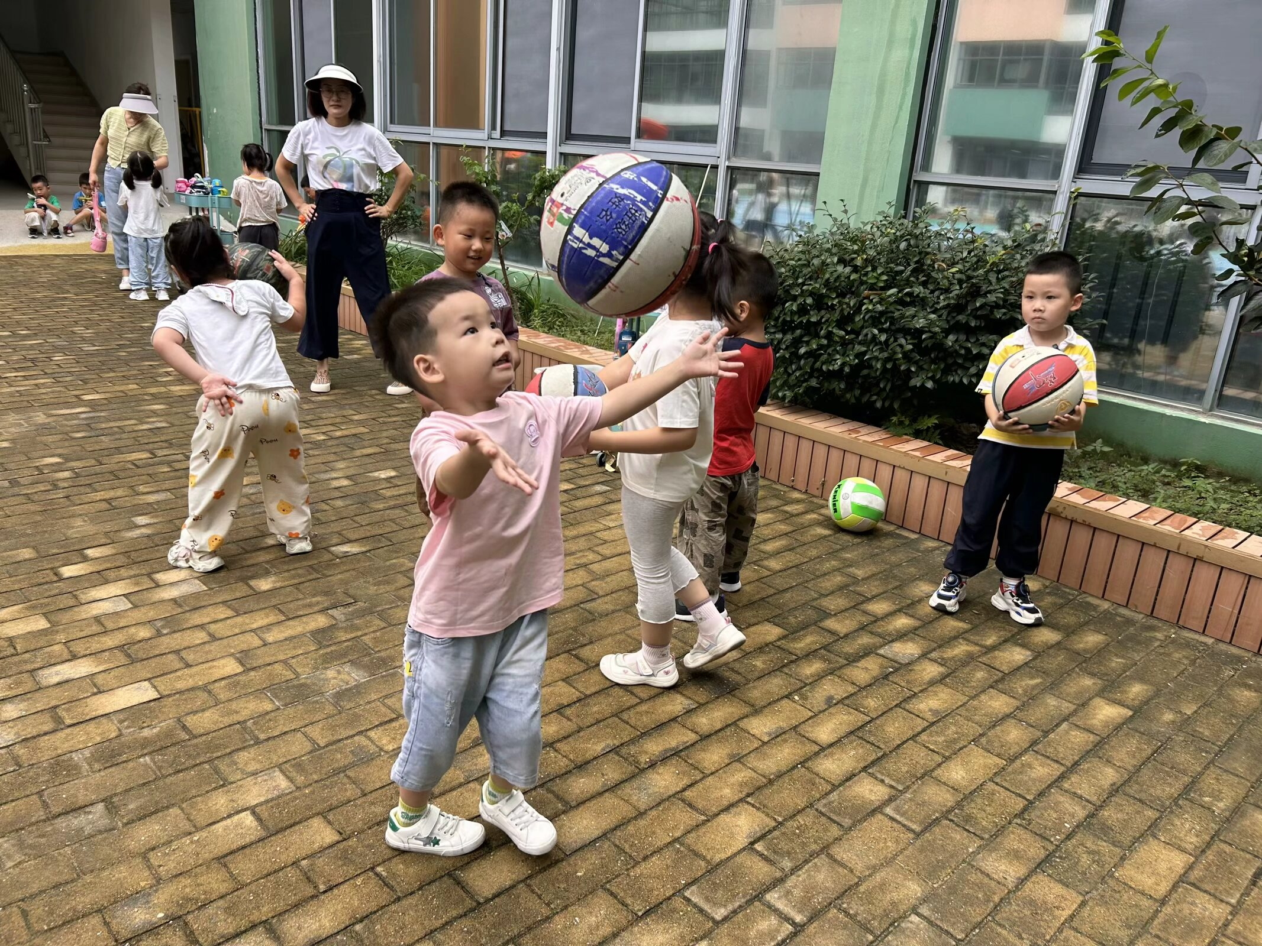 | 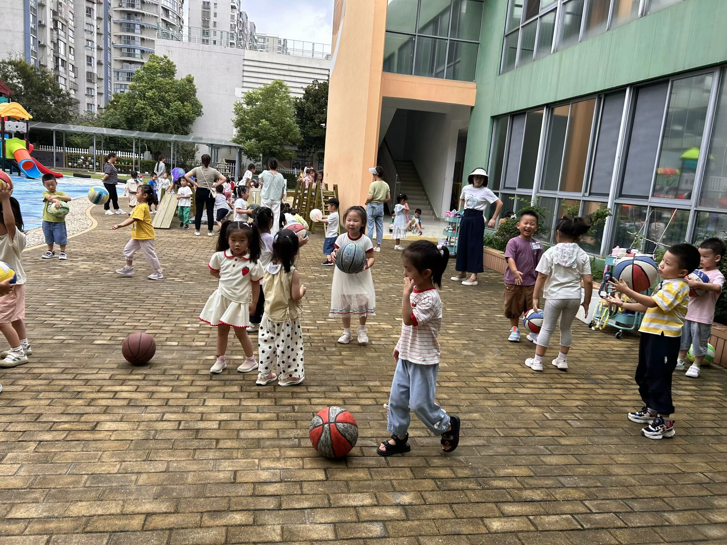 | 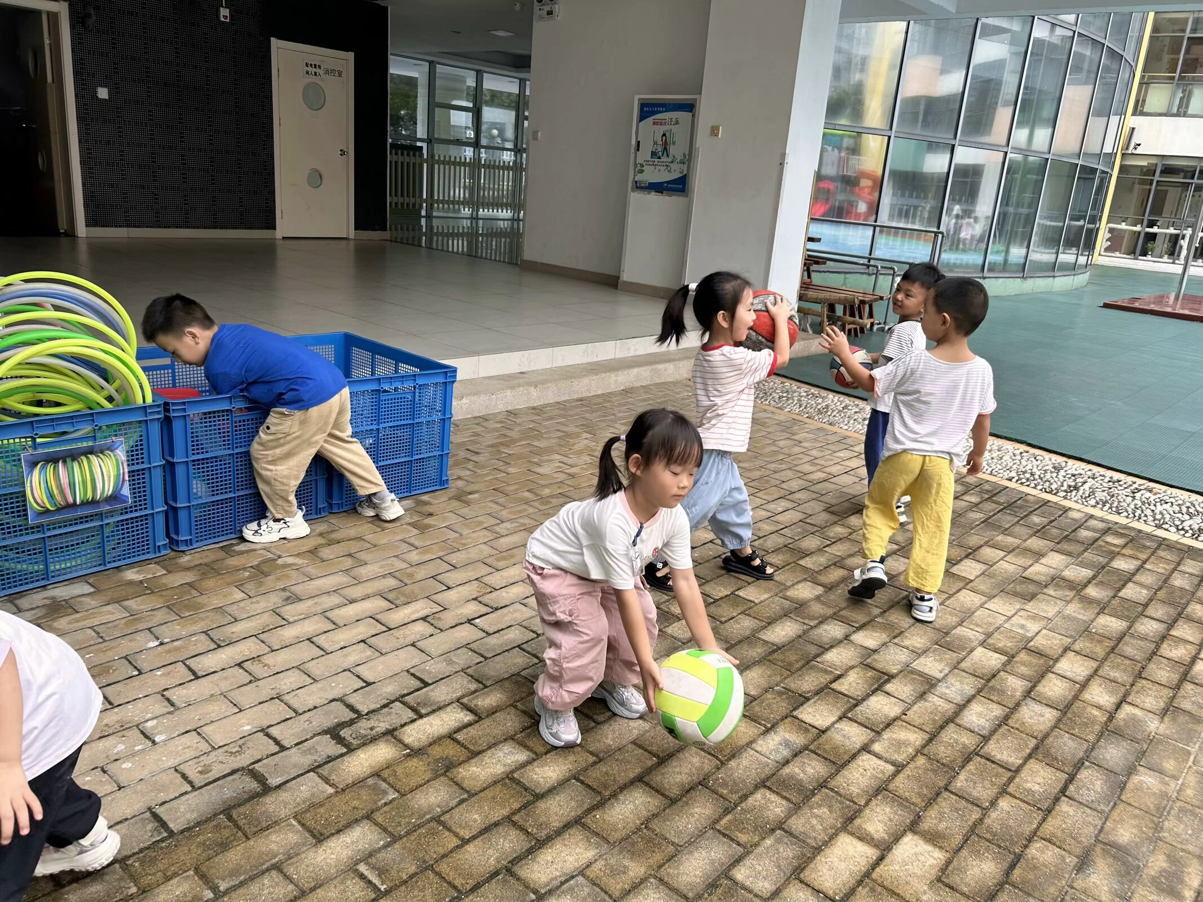
-集体活动-
美术：我给朋友做盆花
这是一节美工活动，主要引导幼儿用画、贴等多种方式做一盆花送给自己的朋友。在活动中主要引导幼儿用线描画装饰花瓶的花纹，然后用贴的方式将花瓶贴在白纸上，贴好后在花瓶上方画出几朵花，最后在背景上贴上小图形。本次活动通过画、贴的方式制作出一盆花，体验为朋友做事的快乐。
幼儿有了一定的绘画经验，对于生活中的花瓶也有一定的了解，会初步的装饰一些花纹，但是对于粘贴，还不能将边边角角都贴牢，还需要继续引导。
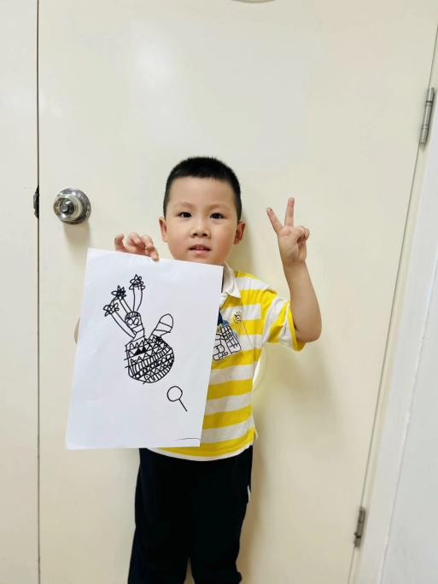 | 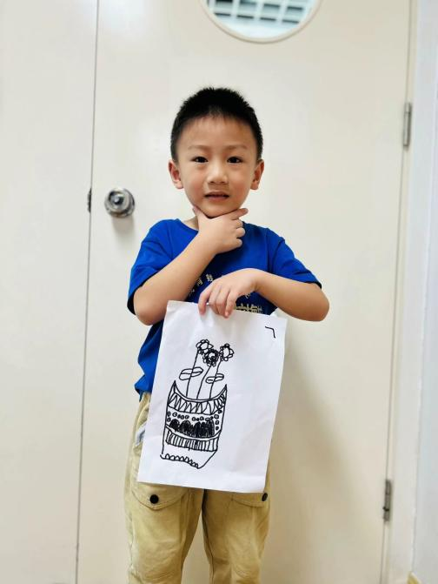 | 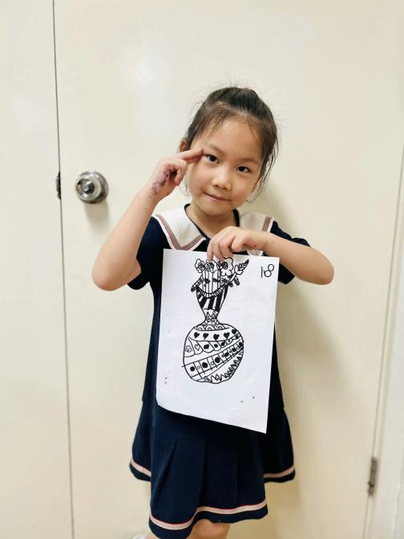
-午餐时光-
今天的午餐是：小米饭、五彩虾仁、油面筋大白菜、鸡毛菜山药肉圆汤。
水果是：哈密瓜、小番茄。下午的点心是：黑芝麻汤圆。
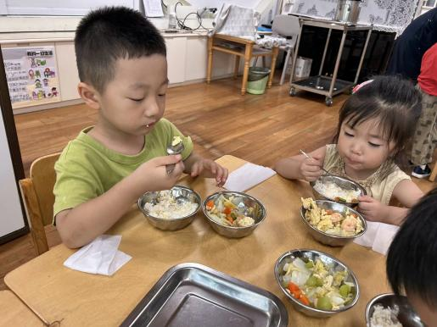 | 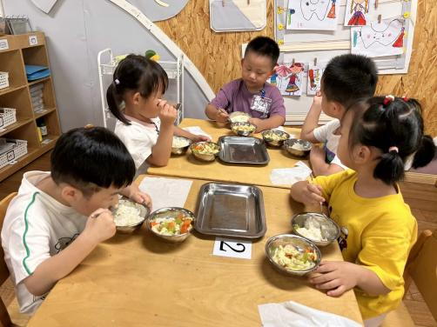 | 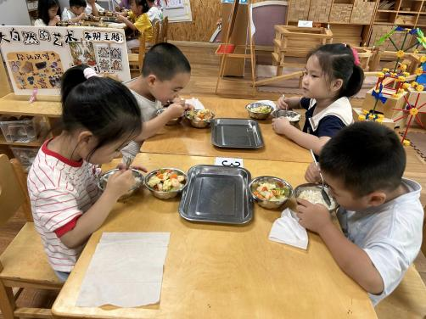
我们吃饭时也能坐姿端正哦！ | 一口菜，一口饭，荤素搭配哦！ | 今天的饭菜可真香，我要多吃点
-温馨提示-
1.最近气温较高，家长们请给孩子准备两条汗巾以备更换。
2.幼儿如需请假，请在当日16:00前在群里告知老师。
- end -
在一起的点滴都值得记录
我们｜中一班｜在一起

